软件工程大作业

设计题目：大学生校内活动发布网站开发计划
GitHub网址：https://github.com/saltedfishkz/zuoye
班 级：计算机科学与技术1707班
组长姓名：徐啸威
组员姓名：王子璇（分组长）
组员姓名：张伟鹏
组员姓名：亢 卓
组员姓名：张汗青
设计时间：2020年5月

目 录

1 系统通用类测试 1
1.1 数据库通用类测试 1
1.2 系统通用类测试报告 2
2 登录登出模块测试 3
2.1 登录登出模块白盒测试用例 3
2.2 登录登出模块黑盒测试用例 4
2.3 登录登出模块测试报告 4
3 发布模块测试 5
3.1 发布模块白盒测试用例 5
3.2 发布模块黑盒测试用例 6
3.3 发布模块测试报告 7
4 审核模块测试 8
4.1 审核模块白盒测试用例 8
4.2 审核模块黑盒测试用例 9
4.3 审核模块测试报告 9
5 个人中心模块测试 10
5.1 个人中心模块白盒测试用例 10
5.2 个人中心模块黑盒测试用例 10
5.3 个人中心模块测试报告 10
6 小 结 11

1 系统通用类测试

1.1 数据库通用类测试
（1）白盒测试用例（参照黑盒测试用例）
（2）黑盒测试用例
数据库通用类黑盒测试如表1.1所示。
表1.1 数据库相关类测试用例表
用例名称 | 数据库链接及相关操作测试用例
用例id | 01
基本描述 | 对数据库进行链接或进行增删查改。
测试方案 | 测试正确输入、输入错误和不输入等情况。
输入数据 | - 输入正确数据。  - 部分输入不写。  - 数字类型填入文字。
预期结果 | 第一组测试正确执行，数据库信息更新成功。  第二组测试系统提示请完成填写。  第三组测试系统提示错误。。

1.2 系统通用类测试报告
系统通用类测试报告如表1.2所示。
表1.2 系统通用类测试报告
序号 | 功能 | 应达到要求 | 错误显示 | 错误几率 | 错误类型 | 测试人 | 测试日期 | 状态
1 | 查询数据库 | 输入错误则提示错误 | 抛出异常 |  | 系统异常 | 王子璇 | 2020/05/03 | 待改
2 | 修改数据库 | 输入错误则提示错误 | 部分未提示错误 |  | 功能失效 | 王子璇 | 2020/05/03 | 已改正
3 | 插入数据库 | 输入错误则提示错误 | 无 |  | 无 | 王子璇 | 2020/05/03 | 正确

2 登录登出模块测试

2.1 登录登出模块白盒测试用例
登录登出模块白盒测试算法逻辑如图2.1所示。

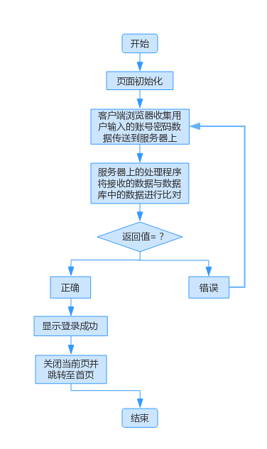
图2.1 登录登出模块白盒测试用例图

表2.1 登录登出模块白盒测试用例表
测试用例 | 预测结果 | 覆盖分支
设置返回值正确 | 返回首页 | 判断错误的分支
设置返回值错误 | 返回登陆 | 覆盖正确分支

2.2 登录登出模块黑盒测试用例
表2.2登录登出黑盒测试用例
用例名称 | 登录登出测试用例
用例id | 03
基本描述 | 对输入进行核对查询。
测试方案 | 测试正确输入、输入错误和不输入等情况。
输入数据 | 1输入正确数据。  2部分输入不写。  3数字类型填入文字。
预期结果 | 第一组测试正确执行，数登陆成功。  第二组测试系统提示请完成填写。  第三组测试系统提示错误。。

2.3 登录登出模块测试报告
表2.3登录登出模块测试表
序号 | 功能 | 应达到要求 | 错误显示 | 错误几率 | 错误类型 | 测试人 | 测试日期 | 状态
1 | 查询数据库 | 未存在登陆信息则返回 | 抛出异常 |  | 系统异常 | 王子璇 | 2020/05/03 | 待改

白盒测试：无逻辑错误。

3 发布模块测试

发布模块白盒测试用例
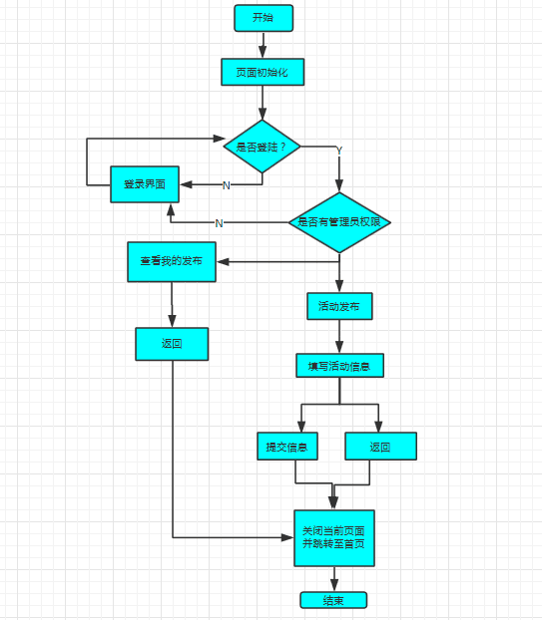
图3.1 发布模块白盒测试用例图

表3.1 发布模块白盒测试用例表
测试用例 | 预测结果 | 覆盖分支
第一次y，第二次n | 返回登陆界面 | 发布的分支
第一次y，第二次y，第三次查看 | 查看发布 | 活动发布信息分支
第一次y，第二次y，第三次查看 | 发布信息 | 查看发布分支

3.2 发布模块黑盒测试用例
表3.2发布黑盒测试用例
用例名称 | 登录登出测试用例
用例id | 05
基本描述 | 对输入进行插入数据操作。
测试方案 | 测试空值和错误输入。
输入数据 | 1 将值直接赋值为数据库中正确数据。  2部分输入不写。  3错误输入。
预期结果 | 第一组测试正确执行，登陆成功。  第二组测试系统提示请完成填写。  第三组测试提示发布失败返回主页。

3.3 发布模块测试报告
表3.3 发布模块测试表
序号 | 功能 | 应达到要求 | 错误显示 | 错误几率 | 错误类型 | 测试人 | 测试日期 | 状态
1 | 插入数据库 | 若输入有误则返回 | 部分错误未提示 |  | 系统异常 | 王子璇 | 2020/05/04 | 改正
2 | 填入信息 | 可填写中文 | 中文编码错误 |  | 字符错误 | 王子璇 | 2020/05/04 | 改正
3 | 保存信息 | 可保存中文部分 | 数据库中中文编码错误 |  | 字符串传递编码不同意 | 王子璇 | 2020/05/04 | 改正

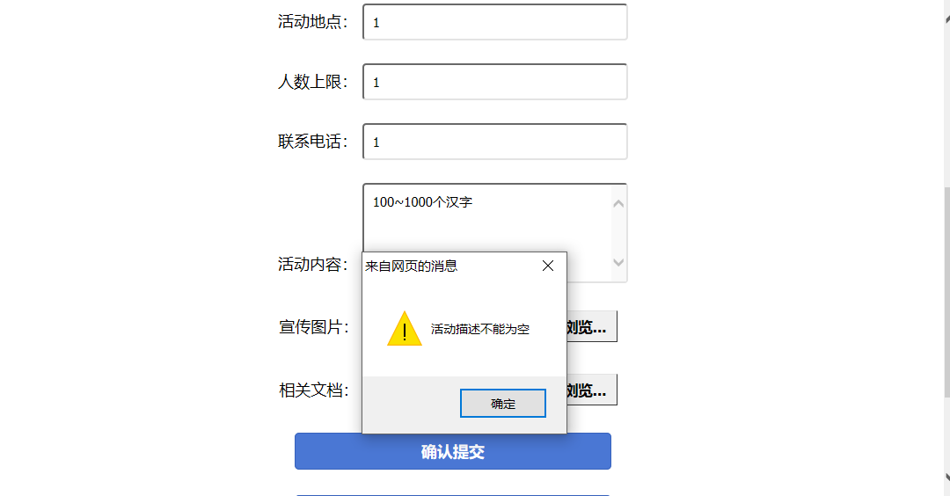
图3.2 发布模块测试结果图
白盒测试：无逻辑错误。

4 审核模块测试

4.1 审核模块白盒测试用例

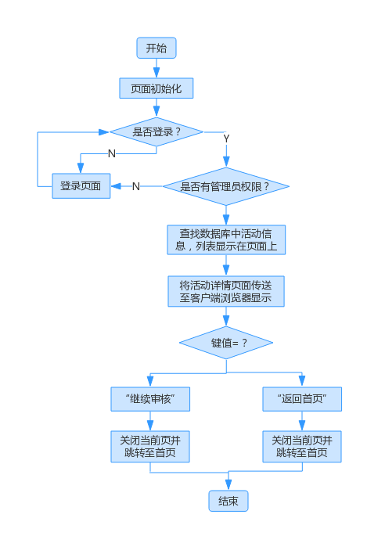
图4.1 审核模块白盒测试用例图

表4.1 审核模块白盒测试用例表
测试用例 | 预测结果 | 覆盖分支
第一次y，第二次n | 返回登陆界面 | 判断键值的分支
第一次y，第二次y，第三次正确键值 | 继续审核 | 覆盖错误键值分支

4.2 审核模块黑盒测试用例
表4.2审核黑盒测试用例
用例名称 | 登录登出测试用例
用例id | 07
基本描述 | 对数据修改审核状态操作。
测试方案 | 测试空值和测试已通过的活动id。
输入数据 | 1 将值直接赋值为数据库中正确数据。  2输入不写。  3 输入id审核已通过。
预期结果 | 第一组测试正确执行，修改成功。  第二组测试系统提示请完成填写。  第三组测试提示审核失败返回主页。

4.3 审核模块测试报告
表4.3 审核模块测试表
序号 | 功能 | 应达到要求 | 错误显示 | 错误几率 | 错误类型 | 测试人 | 测试日期 | 状态
1 | 查询数据库 | 未存在登陆信息则返回 | 抛出异常 |  | 系统异常 | 王子璇 | 2020/05/03 | 待改

白盒测试：无逻辑错误。

5 个人中心模块测试

5.1 个人中心模块白盒测试用例
此模块顺序执行，不存在判断等条件。

5.2 个人中心模块黑盒测试用例
表5.1 个人信息黑盒测试用例
用例名称 | 登录登出测试用例
用例id | 07
基本描述 | 查询用户发布或已经报名的活动
测试方案 | 查看结果是否符合数据库。
输入数据 | 无
预期结果 | 正确输出

5.3 个人中心模块测试报告
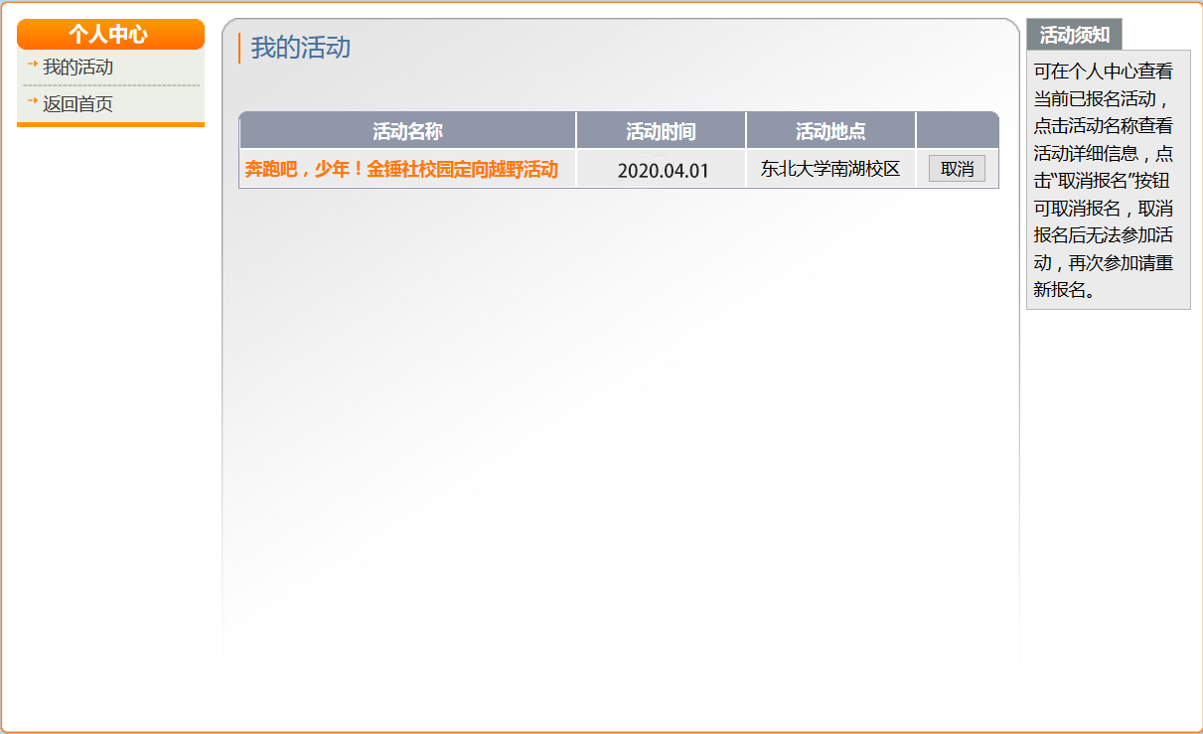
图5.1 个人中心模块测试结果图
白盒：无逻辑错误。
黑盒：输出结果正确。

6 小 结
在系统全部代码编写整合完成后，校内活动发布系统设计小组对本系统进行了系统全面的测试。
测试部分主要由王子璇同学负责，职责为把控整体测试流程。
白盒测试中，由于编写代码过程中已进行过部分测试并及时修改了逻辑错误，因此我们预计白盒测试中应较少发现逻辑问题。测试人员以绘制流程图的方式将登录登出模块、发布模块、审核模块、个人中心模块等模块的逻辑表达出来，流程图比较完善且未发现问题。在此部分测试中重点在于每个模块代码编写中是否存在逻辑问题，事实与我们的预期相符，发现问题较少，其中多部分问题集中在中文字符输入及显示、字符串传递的部分，目前改正了大部分问题，白盒测试达到期望效果。
黑盒测试中，通过给定一定量的输入，观察是否输出预期的结果。在审核模块中审核失败子用例下的返回异常此时较多，预计问题为数据库查询未返回正确的结果，此部分较难修改，目前还未解决完成，其他部分测试结果良好，未发现重大错误。同时在测试中修正了部分页面显示的问题，完善了页面布局。
测试完成后，结合本次测试情况编写了本篇测试文档，给出了大部分适用的测试用例及相关测试结果，并标注了问题的改正状态。综合来看，本次测试取得了比较满意的结果。

